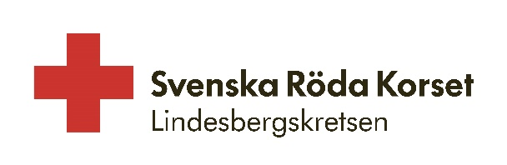

VERKSAMHETSPLAN FÖR 2026

REGELBUNDNA AKTIVITETER
Stickcafé 1 gång i veckan i vår secondhandbutik Lindesberg
Läxhjälp 1 gång i vecka i vår secondhandbutik Lindesberg
Måndagscafé Måndagar, Månstigen 1, Guldsmedshyttan
Handarbetscafé Torsdagar, Månstigen 1, Guldsmedshyttan
Vävstuga Herrgårdsvägen 1, Guldsmedshyttan
Handarbetsträffar Onsdagar udda veckor Källvägen 25 E, Rockhammar

Secondhandbutiken
Vi ska behålla hög kvalitet i vår fina butik som kan locka in flera kunder.
Få in flera volontärer och mera varor.
Bössinsamlingar
Världens Barninsamling tillsammans med övriga organisationer i kommunen.
Insamlingar vid kris och katastrofer påkallade av Röda Korset Sverige.
Insamling/lotteri på Lindedagen och Lindemarken samt eventuella andra tillfällen.
Fasta bössor i butiker som vi har idag.
Krisberedskap
Påbörja arbetet med att förnya beredskapsplanen. Vi behöver värva volontärer som kan ha olika roller vid kris och katastrof.
Utbildningar
Vid önskemål erbjuda utbildning i HLR och Första hjälpen via Riks.
Social verksamhet
Erbjuda social gemenskap i vårt café samt möjlighet att köpa kaffe, bulle eller smörgås.
Bistå socialförvaltningen att utrusta några lägenheter som de använder vid kontaktbesök förälder-barn samt för skyddat boende för våldsutsatta kvinnor, med leksaker, textilier mm,

Utdelning av matkassar till behövande i Storå och Guldsmedshyttan, beslut finns att dela ut 5 st kassar /månad. Samt till andra i akuta behov.
Köpa ”melliskort” på Storåskolan till elever som inte har möjlighet till detta, för att undvika utanförskap.
Bjuda vårdboenden Storå/Guldsmedshyttan på underhållning vår och höst.
Vi har som plan att få tag i volontärer som vill besöka intagna på häktet i Frövi för samtal, vilket kriminalvården efterfrågar.
Marknadsföring
Marknadsföra oss på vår hemsida samt sociala medier, facebook och instagram, med att lägga ut bilder på varor i butiken flera gånger i veckan. Arbeta aktivt för att vara synliga på orten.

